
Федеральное государственное автономное образовательное учреждение высшего образования «Московский государственный технический университет имени Н.Э. Баумана (национальный исследовательский университет)» (МГТУ им. Н.Э. Баумана)

КАФЕДРА «Системы обработки информации и управления»

Дисциплина: Операционные системы

Отчет по лабораторной работе №8
«ОС Alt Linux. Установка программного обеспечения ОС Альт рабочая станция»

Выполнил:
Чернев Н.А.
ИУ5-54Б

Проверил: Семкин П.С.

2025 г.

Цель работы:
Целью работы является - приобретение навыков по установке программного обеспечения операционной системы Альт Рабочая станция.
Задание:
- Ознакомиться с репозиториями ОС Alt Рабочая станция
- Добавить репозиторий с CD/DVD дистрибутива ОС Alt Linux
- Используя репозиторий дистрибутива ОС, выполнить установку пакетов программ с помощью утилит командной строки apt и утилиты графического режима Synaptic.
Порядок выполнения работы:
- Войти в систему под учётной записью stud_XX, где ХХ - индекс группы. Пароль studXX
- Запустить программу виртуализации Oracle VM VirtualBox.

Настроить виртуальную машину alt-10
  - установить порядок загрузки Жёсткий диск, Оптический диск

  - в контроллер IDE установить CD/DVD с дистрибутивом Alt Linux 10

alt-workstation-10/0-x86_64.iso

Загрузить операционную систему
- Запустить виртуальную машину Alt-10
- Войти в систему под учётной записью admin_kaf/adminkaf

Выполнить команды работы с репозиториями
- Перейти в консольный режим, используя программу «Терминал»
- Просмотреть файл со списком репозиториев
- Просмотреть каталог с файлами списков репозиториев
- Просмотреть файлы списков репозиториев
- Просмотреть список активных репозиториев
- Удалить список активных репозиториев
- Добавить репозиторий с дистрибутива на CD/DVD – носителе
- Просмотреть список активных репозиториев
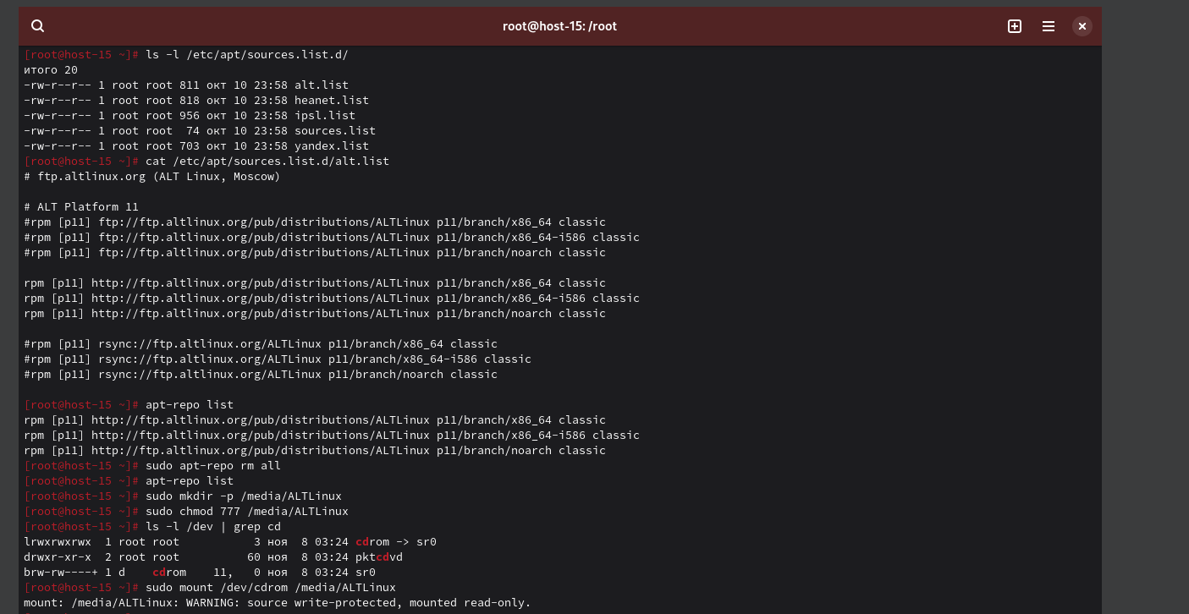
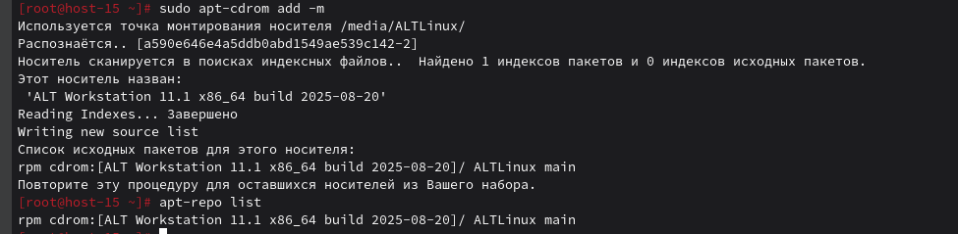

Установить пакет из репозитория, используя утилиту apt-get
- Установить программу виртуализации virtualbox
- Установить пакет LibreOffice

Установить пакет из репозитория, используя утилиту графического режима Synaptic
- Установить пакет blender
- Установить пакет gimp
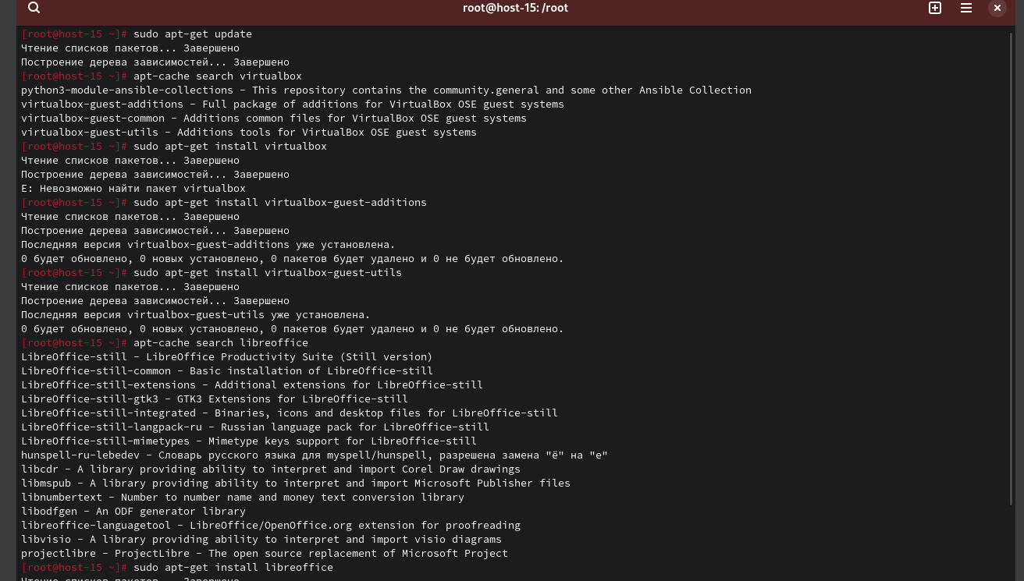
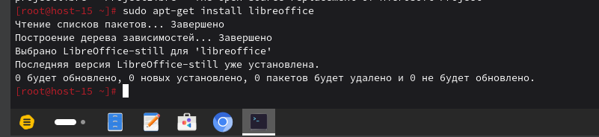
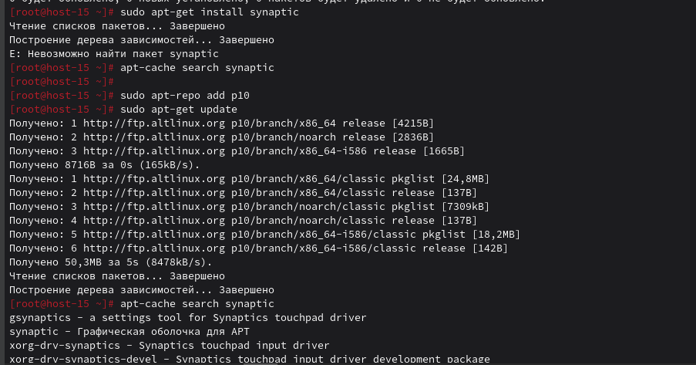
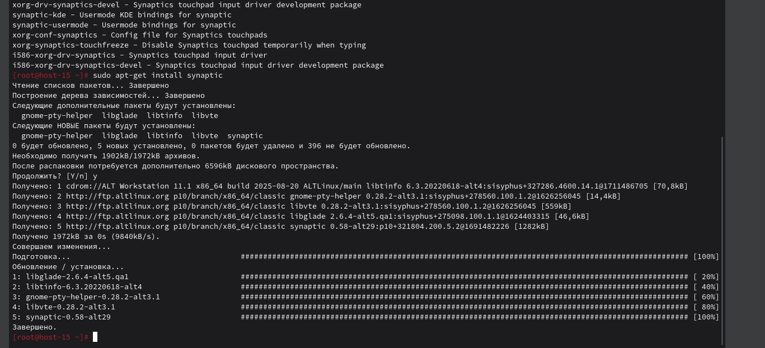
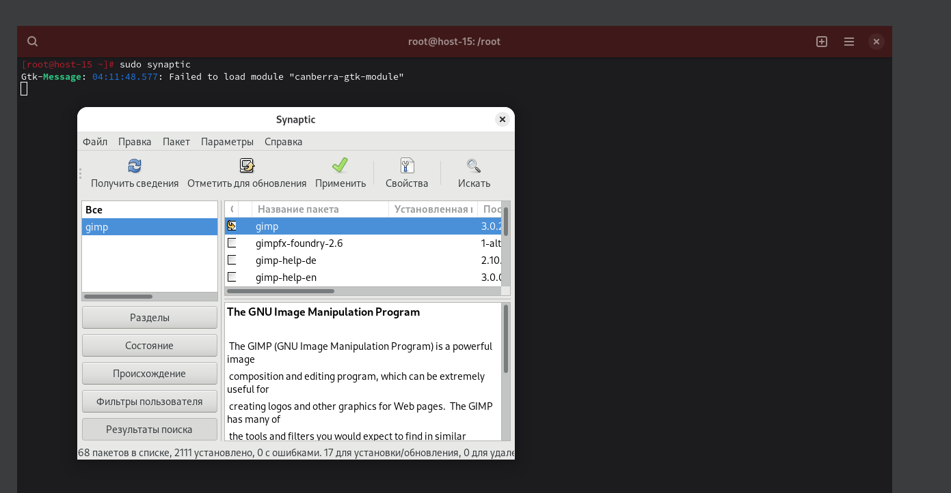

Проверить выполнение установленного программного обеспечения

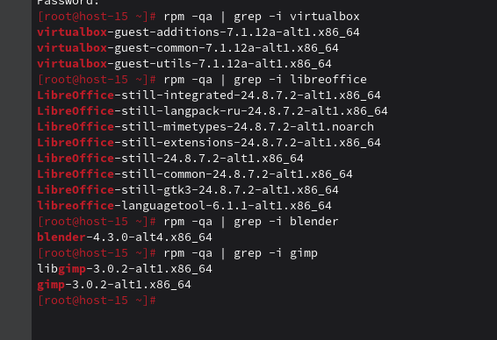

Вывод
В рамках выполнения лабораторной работы я обучился навыкам по установке программного обеспечения операционной системы Альт Рабочая станция.

